Dokumentáció.

A hotel tervezet elkészítette Boda lászló. Ebben szerepel a hotel alapterülete és a hotel adatai. 2024.09.19

Gyebrovszki Dávid elkezdte a Packet tracer-ben elkezdte meg tervezni a hotel hálozatát. 2024.09.19

Mellékelt kép:

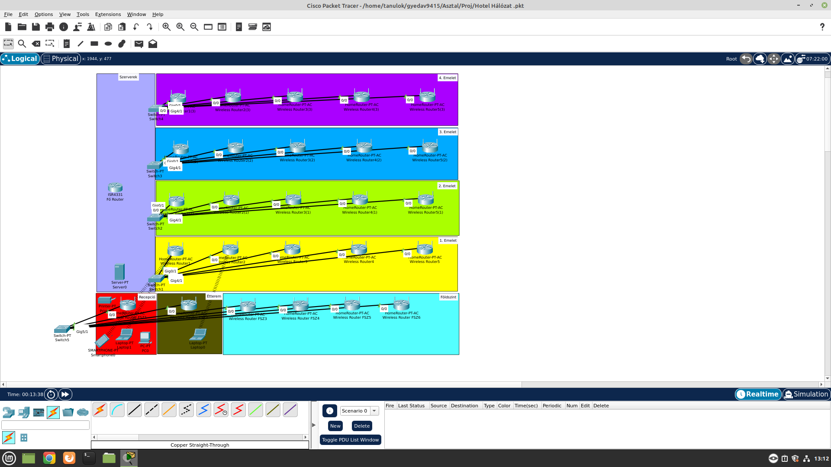

Felkerült egy server, aminek a fastethernet portjai ki lettek cserélve gigabitethernetre a gyorsabb kommunikáció végett, illetve be lett kötve a megfelelő helyre. Be lett állítva a DNS, illetve a HTTPS protokoll, és a HTTP ki lett kapcsolva.

Mellékelt kép: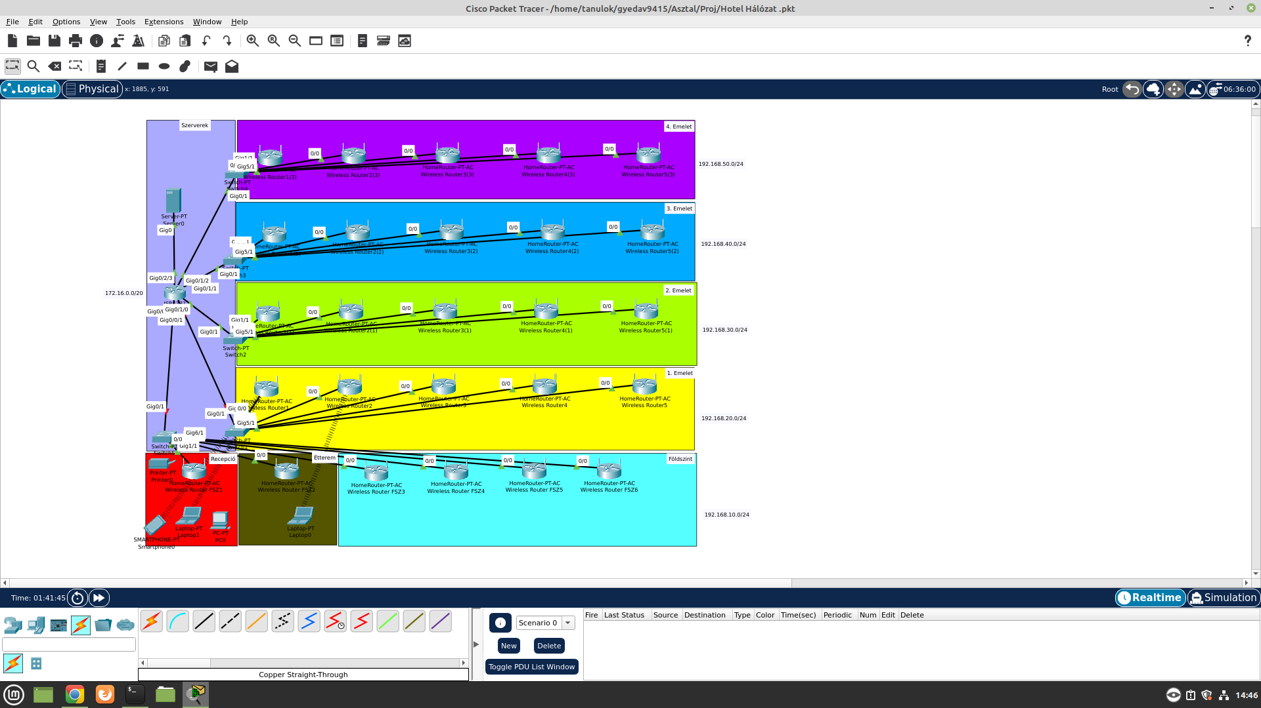

Sch. Noel elkezdte a hotel weboldalát létre hozni. 2024.10.02

